Конспект урока по русскому языку в 10 классе
Тема: Правописание согласных в приставках. 2 часа
Разработал учитель МОУ «ЛСОШ№1» Ломакова В.Н.
Тип урока: урок систематизации и обобщения знаний и умений.
Цели урока: 1) создать условия для повторения, закрепления и получения знаний о правописании гласных и согласных в приставках;
2) привести в определённую систему знания о принципах русской орфографии;
3) показать, как применяются разные принципы орфографии на практике;
4) сформировать умение самостоятельно анализировать, сравнивать, делать выводы и применять полученные ранее знания в новой ситуации.
ХОД УРОКА
- Орг. момент
- Проверка Д/з (по пособию «Русский язык. Справочник и тренинг для подготовки к ЕГЭ» Редактор-составитель А.Б. Малюшкин. )

с. 38 (1-10)
1. ГазопровОд
- ДавнИшний
- РаскУпорить
- КаучУк
- ЗавИдно
- ЗнАхарство
- БомбандировАть
- КрасИвее
- ПрАвы
- ЛубОчный
с. 80 (11-20)
11. зашифровать
12. схематический
13. хронология
14. придержать
15. визитер
16. суверенитет
17. серебристый
18. умалять
19. выкосить
20. помогать

- Лингвистическая разминка
- В каком предложении вместо слова представить нужно употребить предоставить?
Справка:
представить – 1) дать, вручить для ознакомления, осведомления;
2) выделить, послать в качестве представителя;
3) возбудить ходатайство о каком-либо награждении или повышении в чине, должности кого-л;
4) познакомить с кем-л., отрекомендовать кому-л.;
5) показать, продемонстрировать кого-л., что-л., ознакомить с чем-л.;
6) воспроизвести, изобразить на сцене, создать какой-л. сценический образ;
7) мысленно воспроизвести, вообразить;
предоставить – 1) дать возможность кому-л. обладать, распоряжаться, пользоваться чем-л.;
2) дать возможность кому-л. делать или сделать что-л.; поручить кому-л., возложить на кого-л. исполнение какого-л. дела.
1) Представьте гостям вашего друга.
2) Актер умел представить пение соловья.
3) Вы должны срочно представить отчет о командировке.
4) Я представил вам право самостоятельно решать эти вопросы.

- В каком предложении вместо слова будничный нужно употребить будний?
Справка:
будничный – 1) прил. к будни (в 1-м знач. = не праздничный, рабочий день; противоп. праздник); предназначенный для будней;
2) перен. прозаический, однообразный;
будний – прил. к будни (в 1-м знач.)
1) Однажды в будничный день я с дедом разгребал во дворе снег.
2) Из одной будничной обстановки Наталья попала в другую, такую же однообразную и скучную.
3) Художник значительное место отводит изображению будничной стороны войны.
4) «Вот мы и приехали домой», – уже другим, будничным голосом сказал капитан.

3. В каком предложении вместо слова враждебный нужно употребить вражеский?
Справка:
враждебный – полный неприязни, ненависти, вражды; неприязненный;
вражеский – прил. к враг; неприятельский.
1) Ко всему была готова Оксана, но все же не ожидала такого сухого, даже враждебного приема.
2) В этом капризном воздухе была нарядность юга, его подчеркнутая враждебная северу красота.
3) Вокруг села расположился враждебный полк.
4) В народных сказках животные иногда выступают в качестве враждебной силы, опасной для людей.

4. Исправь речевые ошибки
Бывает и так, что в ответ на критику вы получаете обратный бумеранг.
Толпа людей ворвалась в здание.
Сейчас набирают спортивную команду, лучшие спортсмены поедут в Москву.
Бывает и так, что в ответ на критику вы получаете обратный бумеранг.
Спортсмены завода не могут похвастаться спортивными достижениями.

5. Определите слово, в котором пропущена безударная чередующаяся гласная корня. Выпишите это слово, вставив пропущенную букву.
в..рховье
орнам..нт
те..ретический
к..снулся
п..норама
6. Определите слово, в котором пропущена безударная чередующаяся гласная корня. Выпишите это слово, вставив пропущенную букву.
проб..раться
г..рдиться
велос..пед
нац..ональный
адр..совать
7. Определите слово, в котором пропущена безударная чередующаяся гласная корня. Выпишите это слово, вставив пропущенную букву.
по-фр..нцузски
с..туация
разг..няя
перег..ревший
невм..готу

8. Ровесник (весна), сверстник ( прошел такой же путь-веста), частное лицо (часть), чувствовать (словарное слово), надеваю варежку, вперемешку, изморозь, футболка ( словарное слово), деревяшки, ложку, вокзальный( словарное слово).
4. Работа по теме урока.
Приставка — словообразовательная морфема, стоящая перед корнем или другой приставкой
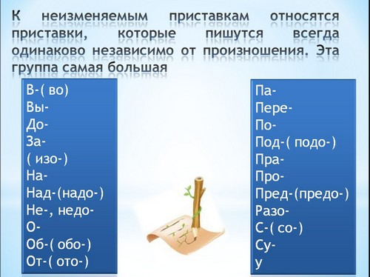
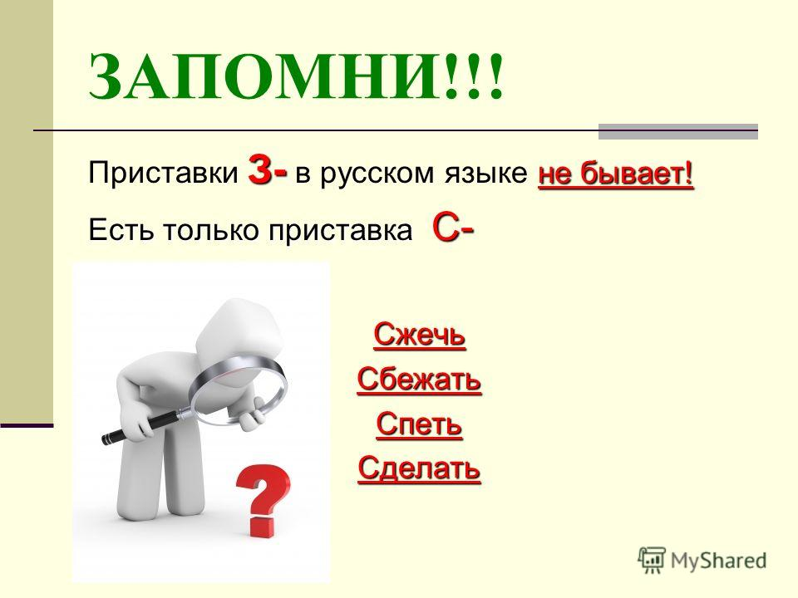
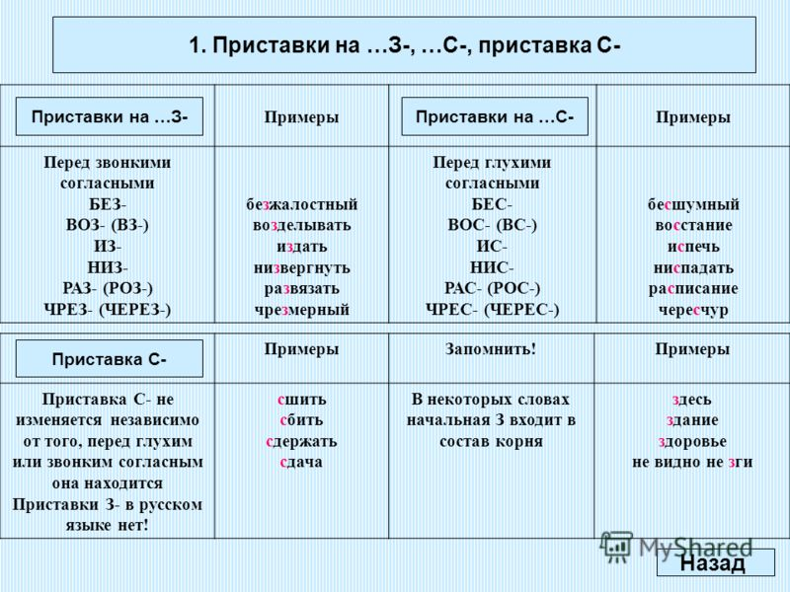

5. Закрепление
5.1.
И…неженный ребёнок, бе…цельный труд, и…пытать нужду, бе…звездная ночь, ра…пространённое мнение, смог и…ра…ходовать, ра…весёлая песня, неожиданное ра…ставание, …дать ра…чёт, бе…чувственный эгоист, неи…бежное наказание, громко в…крикнуть, во…гордился собой, медленно ра…жевать, бе…форменная масса, ра…ровнять землю, бе…вкусная пища, неверно и…толковать, во…ход солнца, не…говорчивый друг, чере…чур нелепый, в…кипячённая вода, пчёлы ра…жужжались, бе…шовная юбка, выразить во…хищение, и…ловить комара, во…создать картину, опасное и…лучение, бе…фамильный.
5.2.
Смож…шь …беречь, вид…шь ра…ведчика, люб…шь ра…гадывать, ра…следу…шь преступление, …держ…шь слово, ра…шифру…шь код, и…чезн…шь в тумане, ра…трат…шь …доровье, стро…шь …дание, запомн…шь ра…писание, ра…реж…шь ананас, бе…цельно брод…шь, ра…гон…шь облака, ра…бав…шь коктейль, ра…смотр…шь вдалеке.
5.3.
Бе…возмез…ная помощ…, бе…корыс…ный врач…, бе…мол…ная мыш…, бе…совес…ный лихач…, бе…хитрос…ный сверс…ник, бе…звез…ная ноч…, гиган…ский ра…мер, и…кус…но …делаеш…, прелес…ная бе…делушка, бе…церемонный ровес…ник, бе…подобный ра…сказчик, неумес…ные ра…спросы, ужас…но ра…чертил.

Найдите «третье лишнее» в цепочках слов:
1. бе…численные, ра..шатанное, бе…грешный.
2. …говориться, …дешние, …дать.
3. пр…быть в город, пр…творить дверь,
пр…забавный малыш.
4. пред…стория, вы…грать, раз…скать.
ответ:
1. беЗгрешный
2. Здешние
3. прЕзабавный
4. выИграть

Учебник с.76 № 116, 117, 118
6. Итог
7. Д/з тренинг с. 84 (1-10), № 119

Использованная литература:
1. Греков В.Ф. Русский язык. 10 -11 классы: учеб. для общеобразоват. учреждений\ В.Ф. Греков, С.Е.Крючков, Л.А Чешко. – 5-е изд. – М.: Просвещение, 2012. = 368 с.
2. Кузнецов А.Ю., Рубинская Г.П., Кузнецова Л.И. ЕГЭ. 2013. Русский язык. А 13 – А 19 (орфография). Рабочая тетрадь – М.: МЦНМО, 2013 – 72 с. Электронный вариант.
3. Уроки русского языка с применением информационных технологий. 10 – 11 классы. Методическое пособие с электронным интерактивным приложением \ Авт. – сост. : Л.Н.Алжибаева, А.М.Гриценкова ( и др.) – М.: Планета, 2013. – 384 с. – (Современная школа).
4. Шаг за шагом к ЕГЭ по русскому языку: рабочая тетрадь. 10 – 11 классы \ Авт.- сост. М.М.Казбек – Казиева. – М.: ВАКО, 2013. – 272 с.

